Matteläxa v. 47, Lämna in senast 28 november NAMN:
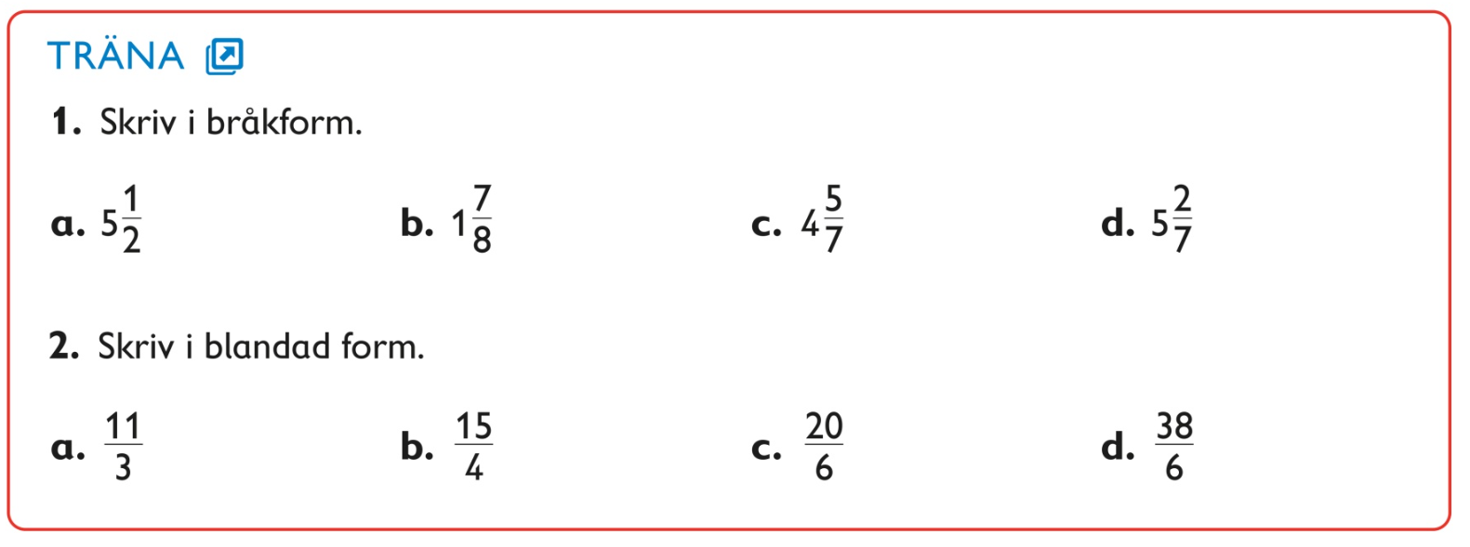
3: Visa med en bild och förklaring varför 8/12 och 2/3 är lika mycket.

4: Vad betyder att förenkla ett bråk? Svara med bild och en förklaring.

5: Majken äter en fjärdedel av en kaka. Jossi äter hälften av det som finns kvar. Hur mycket kaka äter Jossi? (Svara i åttondelar).
